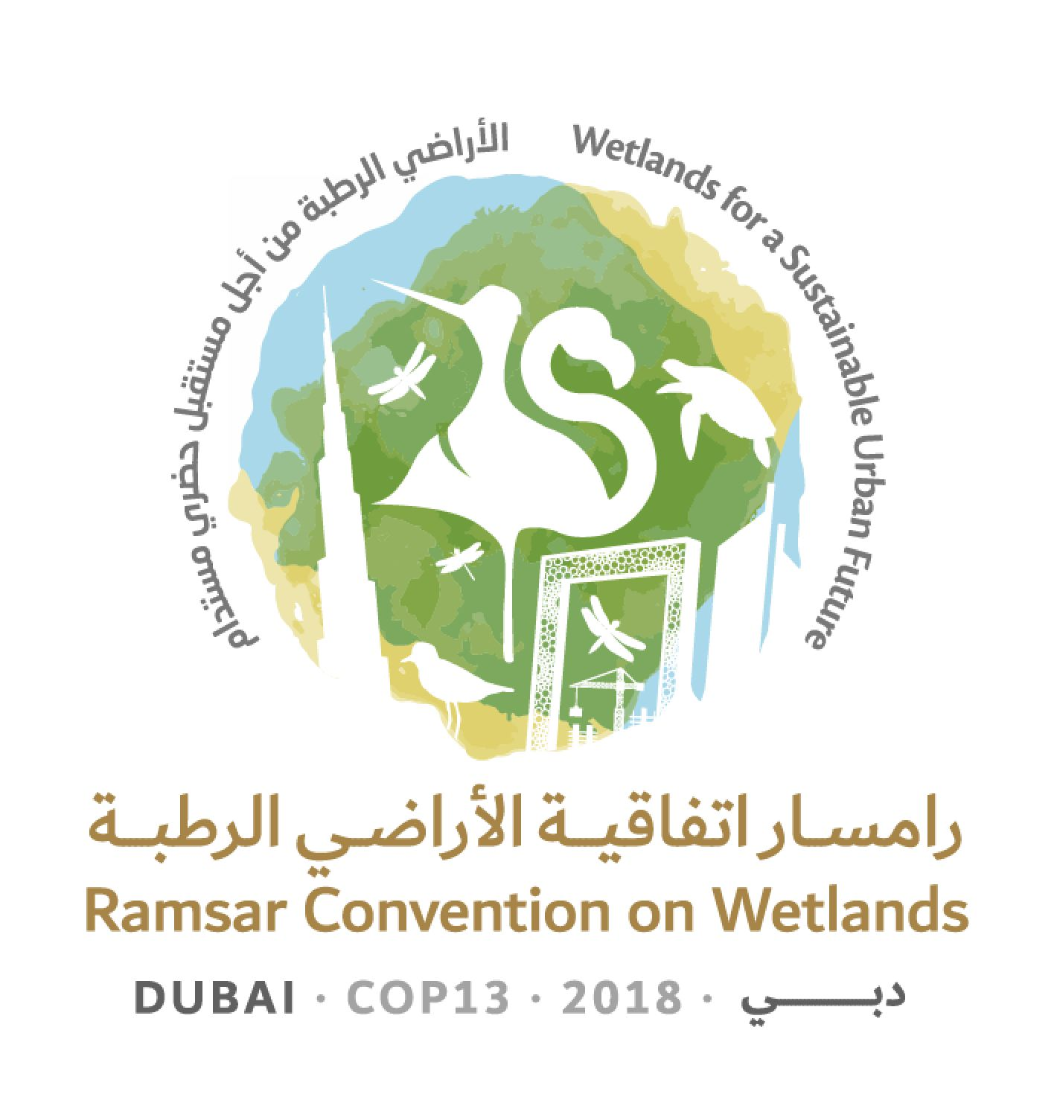
13ª Reunión de la Conferencia de las Partes Contratantes

en la Convención de Ramsar sobre los Humedales

“Humedales para un futuro urbano sostenible”

Dubái, Emiratos Árabes Unidos,

21 a 29 de octubre de 2018

Ramsar COP13 Doc.18.19

Proyecto de resolución sobre la importancia de los humedales
[para] [en el contexto de] la paz y la [seguridad humana] [seguridad]

Presentado por el Senegal y la República Centroafricana

Nota de la Secretaría

En la 54ª reunión del Comité Permanente varias Partes manifestaron que no podían apoyar el proyecto de resolución tal y como estaba redactado.

El Comité Permanente observó en su Decisión SC54-28 que varias Partes tenían preocupaciones sobre el proyecto de resolución y solicitó que este se perfeccionara en la COP13.

1. OBSERVANDO que existe un reconocimiento generalizado del vínculo entre la inseguridad hídrica y la inseguridad humana, impulsadas por factores antropogénicos y climáticos, según se refleja en el informe del Banco Mundial Turbulent Waters: Pursuing Water Security in Fragile Contexts, de 2017, el Informe Global de Riesgos 2018 del Foro Económico Mundial, el informe A Matter of Survival del Panel de Alto Nivel sobre Agua y Paz, de 2017 y la Declaración de La Haya sobre Seguridad Planetaria de la Conferencia Planetaria de Seguridad, celebrada en La Haya en diciembre de 2017;

2. RECONOCIENDO a los humedales como infraestructuras esenciales para la regulación y el suministro de agua a la sociedad, así como su importancia directa para el logro de la seguridad hídrica y el mantenimiento de los medios de vida;

3. OBSERVANDO el creciente reconocimiento de que invertir la degradación de los humedales y realizar un uso racional de estos es una condición importante para ayudar a mantener sociedades estables, pacíficas e inclusivas que puedan sustentar medidas para mejorar la seguridad hídrica como base del desarrollo sostenible, como se refleja en la Perspectiva Global de la Tierra de la Convención de las Naciones Unidas de Lucha contra la Desertificación, 2017, la Estrategia sobre el agua dulce 2017-2021, del Programa de las Naciones Unidas para el Medio Ambiente (PNUMA), 2017, y Water Shocks: Wetlands and Human Migration in the Sahel, Wetlands International, 2017;

4. OBSERVANDO que la seguridad humana pone de relieve “el derecho de las personas a vivir en libertad y con dignidad, libres de la pobreza y la desesperación (…) y a disponer de iguales oportunidades para disfrutar de todos sus derechos y a desarrollar plenamente su potencial humano”, según se refleja en la Resolución 66/290 adoptada por la 66ª sesión de la Asamblea General de las Naciones Unidas el 25 de octubre de 2012 sobre el Seguimiento del párrafo 143, relativo a la seguridad humana, del Documento Final de la Cumbre Mundial de 2005 (A/RES/66/290), y que muchas zonas con una creciente inseguridad humana se sitúan alrededor de humedales de importancia internacional;

5. RECORDANDO la Resolución IX.14, Humedales y reducción de la pobreza, en la que se reconoce la importancia de los ecosistemas de humedales para la salud y el bienestar humanos, particularmente para los habitantes de los países menos desarrollados, y se insta a adoptar medidas para contribuir a la reducción de la pobreza a través del uso sostenible y la restauración de los humedales;

6. RECORDANDO la Resolución XI.12, Los humedales y la salud: adopción de un enfoque de ecosistema, en la que se afirma la dependencia de la salud y el bienestar humanos sobre los ecosistemas, se destaca el papel clave de los humedales en la determinación de la salud y el bienestar humanos y se insta a la adopción de un enfoque de ecosistema para abordar los problemas de salud en humedales y sus cuencas hidrográficas a fin de lograr una mejor salud para todos;

7. CONSIDERANDO la Declaración de Changwon sobre el bienestar humano y los humedales, de 2008, en la que se observa que la disminución del acceso al agua dulce puede aumentar los conflictos sociales, que la degradación de los humedales reduce la estabilidad geopolítica y que los beneficios que aportan los humedales son fundamentales para la seguridad futura de la humanidad.

8. RECORDANDO la Resolución XII.13, Humedales y reducción del riesgo de desastres, en la que se señala el impacto devastador de los desastres naturales sobre el mantenimiento de humedales saludables, los graves efectos de estos desastres sobre la vida y el sustento de millones de personas y la biodiversidad, así como el papel de los ecosistemas de humedales plenamente funcionales en el fomento de la resiliencia local, y en la que se alienta a integrar la reducción del riesgo de desastres basada en los humedales en los planes estratégicos nacionales y los procesos de planificación y políticas pertinentes;

9. RECORDANDO el Anexo C de la Resolución IX.1, Marco integrado para los lineamientos de la Convención de Ramsar en relación con el agua, en el que se afirma la interdependencia entre el agua y los humedales y se resalta la importancia de una gobernanza eficaz para la gestión de los recursos hidrológicos en relación con los ecosistemas;

10. RECORDANDO que el Cuarto Plan Estratégico de Ramsar (2016-2024) persigue que los beneficios de los humedales estén integrados en las políticas o estrategias y planes nacionales relativos a sectores clave como el agua, la energía, la minería, la agricultura, las infraestructuras y la silvicultura, y también promueve que se dé prioridad a la restauración de los humedales degradados que sean importantes para la conservación de la biodiversidad, la reducción del riesgo de desastres, los medios de vida y la mitigación del cambio climático y la adaptación a este;

11. RECONOCIENDO la Iniciativa sobre Seguridad, Estabilidad y Sostenibilidad impulsada por los gobiernos africanos en la Conferencia sobre el Cambio Climático celebrada en Marruecos el 16 de noviembre de 2016;

12. RECONOCIENDO que el cambio climático y la degradación ambiental acentúan los posibles conflictos debido a su impacto sobre la desertificación, la degradación del suelo y la escasez de agua y alimentos, como señala la Estrategia Global de la Unión Europea para la Política Exterior y de Seguridad de la UE Una visión común, una actuación conjunta: una Europa más fuerte, de 2016;

13. RECONOCIENDO que los conflictos armados contribuyen a la degradación del medio ambiente y de los recursos naturales y pueden exacerbar las emisiones de gases de efecto invernadero que afectan al cambio climático, según se muestra en los diálogos que tuvieron lugar en el Foro de Medio Ambiente y Emergencias celebrado en Nairobi (Kenya) en septiembre de 2017, la Conferencia sobre Seguridad Planetaria celebrada en La Haya en diciembre de 2017 y la resolución de la Asamblea de las Naciones Unidas para el Medio Ambiente de diciembre de 2017 sobre Mitigación y control de la contaminación en zonas afectadas por conflictos armados o terrorismo;

14. RECONOCIENDO la interdependencia entre el Objetivo de Desarrollo Sostenible 6 sobre el agua, el ODS 11 sobre las ciudades y comunidades sostenibles, el ODS 13 sobre la acción por el clima, el ODS 15 sobre la vida de ecosistemas terrestres y el ODS 16 sobre paz, justicia e instituciones sólidas, y que el estado de los humedales es pertinente para las metas relativas a estos objetivos; OBSERVANDO además que los ODS 13 y 16 serán analizados en profundidad durante el Foro Político de Alto Nivel de las Naciones Unidas sobre desarrollo sostenible en 2019;

15. CONSCIENTE de que los participantes en la Plataforma Global para la Reducción del Riesgo de Desastres, celebrada en 2017 en Cancún (México), reconocieron la prioridad de gestionar los riesgos hídricos y la necesidad de soluciones basadas en la naturaleza para asegurar una adecuada preparación ante los desastres naturales, reducción del riesgo de desastres y adaptación al cambio climático;

16. OBSERVANDO que el marco multidimensional sobre la fragilidad de la Organización para la Cooperación y el Desarrollo Económicos reconoce a la fragilidad ambiental como una de las cinco dimensiones de fragilidad, junto a la fragilidad económica, política, social y relacionada con la seguridad, y reconoce entre otras cosas que una gobernanza y un estado de derecho sólidos son mecanismos para tratar adecuadamente la fragilidad ambiental;

17. OBSERVANDO que la Promesa de Paz anunciada en la Cumbre Humanitaria Mundial en Estambul (Turquía) en 2016 contiene cinco compromisos para alcanzar sinergias más efectivas entre las acciones para la paz, las acciones humanitarias y las acciones enfocadas al desarrollo en situaciones humanitarias complejas, entre ellos el compromiso de efectuar análisis periódicos del contexto, de los riesgos o de los conflictos, y el compromiso de no causar daños y garantizar una programación sensible a los conflictos; y

18. RECONOCIENDO que, cuando se gestionan adecuadamente, los ecosistemas de agua dulce contribuyen a mitigar los riesgos, fomentando la estabilidad y las medidas de creación de confianza, como se refleja en la Estrategia sobre el agua dulce 2017-2021 y en la Iniciativa de consolidación de la paz, ambas del PNUMA;

LA CONFERENCIA DE LAS PARTES CONTRATANTES

19. PIDE que el Grupo de Examen Científico y Técnico (GECT) elabore orientaciones sobre la realización de una cartografía y la evaluación de la vulnerabilidad de los “puntos críticos de humedales en materia de seguridad”, basándose en la experiencia de los principales programas sobre la resiliencia;

20. INVITA a las Partes Contratantes a identificar y localizar los “puntos críticos de humedales en materia de seguridad”, donde los humedales están contribuyendo a mantener la paz apoyando los medios de vida y el desarrollo sostenible, y los lugares donde la pérdida de los humedales está contribuyendo a la inseguridad;

20. INVITA a las Partes Contratantes a evaluar el estado actual de los “puntos críticos de humedales en materia de seguridad” y su vulnerabilidad ante futuros cambios en el clima y la gestión de los recursos naturales, teniendo en cuenta el entorno en el que se sitúan y los riesgos conexos para la paz;

22. INVITA a las Partes Contratantes que estén en posición de hacerlo así como a las organizaciones internacionales asociadas (OIA) y otras organizaciones pertinentes a ayudar a las Partes Contratantes en situaciones de posconflicto a evaluar el estado de sus humedales y a llevar a cabo la restauración de sus servicios de los ecosistemas haciendo participar a los interesados locales, incluidas las personas desplazadas;

23. ALIENTA a las Partes Contratantes a priorizar la protección de los “puntos críticos de humedales en materia de seguridad” resolviendo los problemas de utilización de los recursos naturales a través de buenas prácticas como la gestión integrada de las cuencas fluviales y un enfoque integrado del paisaje haciendo participar a los interesados locales;

24. ALIENTA a las organizaciones nacionales e internacionales pertinentes a reunir y compartir información sobre los beneficios específicos en materia de paz que se pueden obtener mediante la gestión racional de los ecosistemas de humedales y su consiguiente impacto sobre la prevención de conflictos, con el fin de fomentar un mayor compromiso hacia el uso racional de los “puntos críticos de humedales en materia de seguridad”;

25. INVITA a las Partes Contratantes y, según proceda, a las organizaciones nacionales e internacionales pertinentes, a comprometerse a no causar daños y a aplicar un enfoque sensible a los conflictos en la creación y aplicación de proyectos de gestión y restauración de humedales y programas de inversiones en este ámbito, involucrando al mismo tiempo a los interesados locales;

26. INSTA a la Secretaría a fomentar y establecer alianzas entre las comunidades de los humedales y los actores humanitarios, del desarrollo y de la paz, a resaltar la importancia de los humedales para la paz y la seguridad, y a crear las sinergias y complementariedades necesarias para garantizar la contribución de los humedales a la paz y la seguridad;

27. ALIENTA a las Partes Contratantes a utilizar los humedales de modo racional en el marco de las estrategias para el mantenimiento y la restauración de la paz, incorporándolos en los procesos de planificación nacionales y en los mecanismos de financiación tales como las contribuciones determinadas a nivel nacional (NDC, por sus siglas en inglés) y los planes nacionales de adaptación (PNA);

28. ALIENTA a las Partes Contratantes a integrar los aspectos ligados a la gestión de los ecosistemas, particularmente en relación con la gestión del agua y de los “puntos críticos de humedales en materia de seguridad”, en las estrategias de las organizaciones de integración económica regional en relación con los movimientos migratorios, la seguridad, la acción por el clima, la degradación de las tierras y la ayuda al desarrollo, entre otros;

29. ALIENTA a las Partes Contratantes a trabajar con las convenciones pertinentes, las organizaciones internacionales asociadas a Ramsar (OIA), las organizaciones no gubernamentales nacionales e internacionales y otros para buscar sinergias, integrar las cuestiones pertinentes en las estrategias y planes de estas convenciones y fomentar la implicación y el trabajo conjunto, como por ejemplo el trabajo basado en memorandos existentes;

30. INVITA a las Partes Contratantes a utilizar el examen del Objetivo de Desarrollo Sostenible 16 en el año 2019 para destacar el vínculo existente entre los humedales, la paz y la seguridad, así como para subrayar la necesidad de un uso racional de los humedales para promover sociedades pacíficas e inclusivas para el desarrollo sostenible, y a utilizar también el examen del ODS 13 para incluir la importancia de los humedales para fortalecer la resiliencia y la capacidad de adaptación a los peligros relacionados con el clima y los desastres naturales;

31. PIDE que las partes Contratantes, junto con las OIA de la Convención de Ramsar y otros asociados importantes, creen conciencia sobre la presente resolución sobre los humedales, la paz y la seguridad en los diálogos y procesos políticos a todos los niveles, y adopten las medidas necesarias para la conservación y el uso sostenible de los humedales;

32. PIDE que el GECT haga un seguimiento de las discusiones, los avances y las tendencias en los foros internacionales sobre el papel de la conservación, la restauración y el uso racional de los humedales en el mantenimiento de la paz y la prevención de conflictos en el marco de sus actividades, proporcione orientaciones y facilite el intercambio de conocimientos al respecto, basándose en la experiencia de otras convenciones como la Convención sobre las Especies Migratorias; y

33. PIDE ASIMISMO que el GECT mantenga a las Partes Contratantes informadas sobre estos avances, discusiones y tendencias a través del informe del GECT en futuras reuniones del Comité Permanente.

Las intervenciones en regiones afectadas por conflictos pueden tener impactos positivos y negativos sobre la dinámica de dichos conflictos. El enfoque “Do no harm” (no causar daño) procura analizar el mejor modo de aplicar una intervención para abordar las causas subyacentes del conflicto en lugar de agudizarlo. La sensibilidad a los conflictos es la capacidad de una organización para: i) comprender el contexto en el que interviene, ii) comprender la interacción entre su intervención y el contexto, y iii) actuar de acuerdo con esta comprensión para minimizar los impactos negativos y maximizar los impactos positivos sobre los conflictos (Conflict Sensitivity Consortium, 2012: How to guide to conflict sensitivity).
En 2019 el Foro Político de Alto Nivel examinará los siguientes ODS: nº 4 sobre la educación, nº 8 sobre el trabajo, nº 10 sobre la desigualdad, nº 13 sobre la acción por el clima, nº 16 sobre la paz y nº 17 sobre las alianzas.

